МИНОБРНАУКИ РОССИИ
Санкт-Петербургский государственный
электротехнический университет
«ЛЭТИ» им. В.И. Ульянова (Ленина)
Кафедра МО ЭВМ

отчет
по лабораторной работе №6
по дисциплине «Сети и телекоммуникации»
Тема: Создание виртуальных локальных сетей VLAN

Студентка гр. 9382 |  | Голубева В.П.
Преподаватель |  | Лавров А.А.

Санкт-Петербург
2021

Цель работы.
Целью работы является изучение процессов создания и настройки виртуальных локальных сетей VLAN.

Задание.
Для достижения поставленной цели необходимо решить следующие за-
дачи:
1. Создать три виртуальные машины из лабораторной 1.
2. Настроить VLAN между машинами.
3. Организовать две виртуальные сети между тремя машинами.
4. Обеспечить обмен данными между двумя разными виртуальными под-
сетями.
Вариант 4. Ub1: vlanid: 103, ip 220.23.12.7, netmask 255.255.248.0; Ub3:
vlanid: 103, ip 220.23.8.34 netmask, 255.255.248.0.

Выполнение работы.
Были развёрнуты три виртуальные машины убунту — ub1, ub2, ub3.
Для первого задания на ub1 ub2 были настроены VLAN ID, IP адреса и маски подсети согласно варианту, а также проверено, что пинг успешно доходит между машинами.
Результаты можно посмотреть в Рисунке 1 и Рисунке 2.

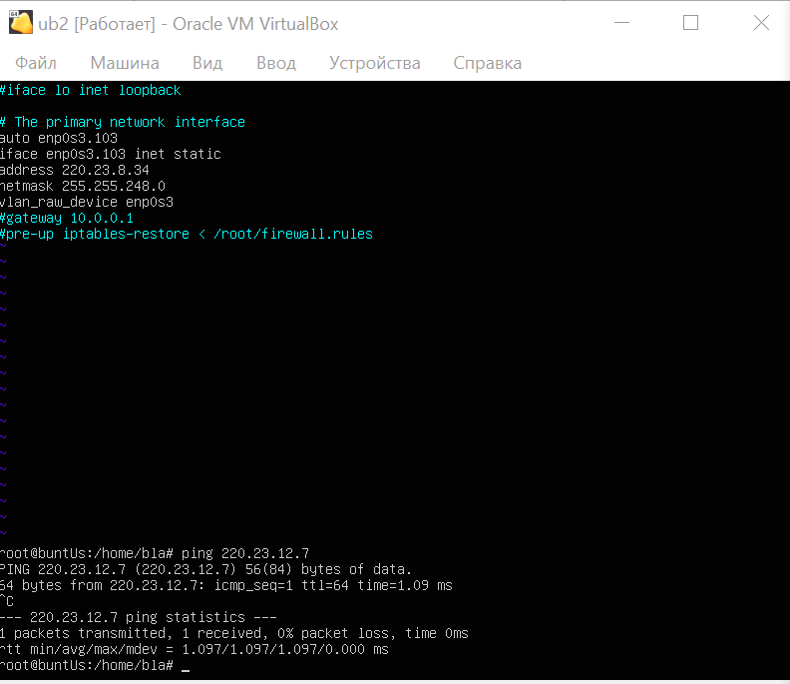

Рисунок 1. Настройка ub2 и ping на ub1

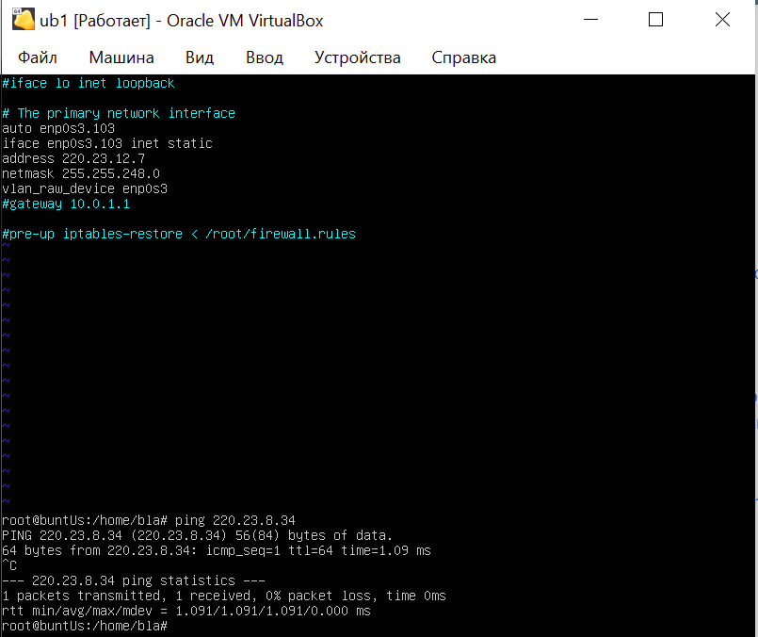

Рисунок 2. Настройка ub1 и ping на ub2

Далее на ub1 и ub2 были запущены скрипты для второго задания. Настройки машин, которые при этом получились представлены на Рисунке 3.

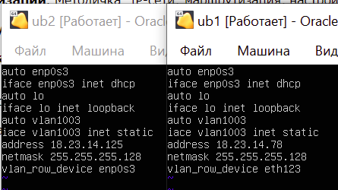

Рисунок 3. Конфигурация сети после запуска скриптов для второго задания

Как видно, сеть настроена с ошибкой(неправильное имя переменной, которая указывает на интерфейс для настройки vlan). Исправленную конфигурацию сети можно посмотреть в Рисунке 4.
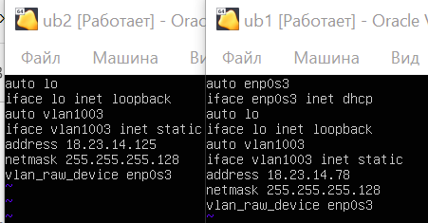

Рисунок 4. Конфигурация сети для второго задания после исправления

Теперь проверим что пинг доходит от машины к машине. Результаты можно посмотреть в Рисунке 5 и Рисунке 6.

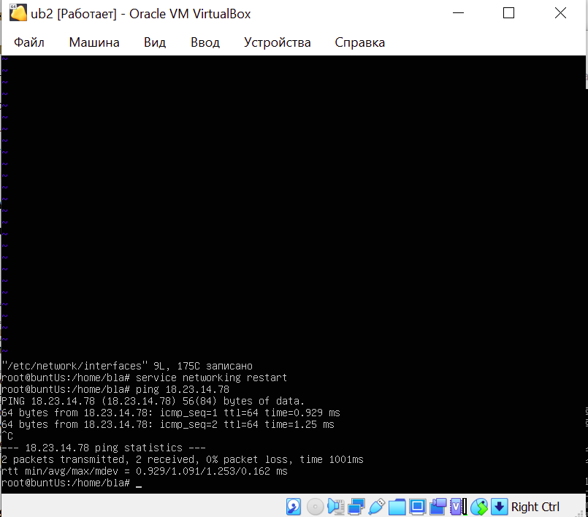
Рисунок 5. Ping на ub1 для второго задания после исправления ошибок в сети
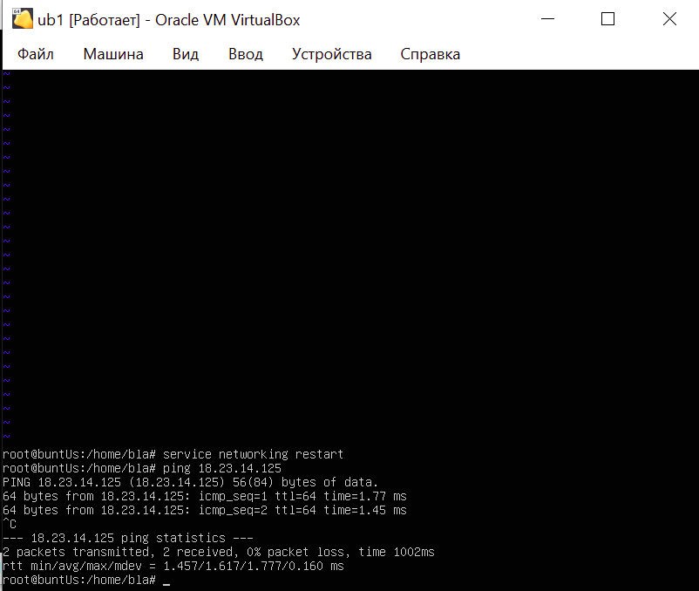
Рисунок 6. Ping на ub2 для второго задания после исправления ошибок в сети

Далее на машинах были запущены скрипты для третьего задания. Получившиеся настройки для сети можно посмотреть в Рисунке 7.
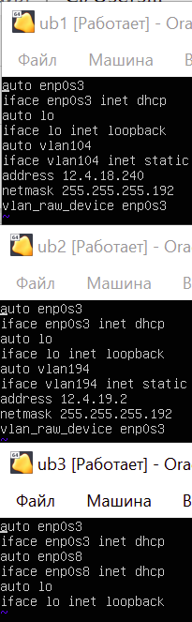

Рисунок 7. Начальная конфигурация сети для третьего задания
Были изменены настройки для ub3(Рисунок 8), и для ub1 и ub2 был настроен шлюз по умолчанию — ub3. Это делалось с помощью команды sudo route add default gw <ip-адрес ub3>.
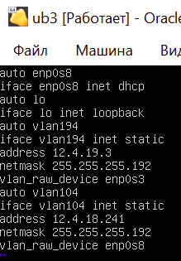

Рисунок 8. Настройка ub3 для третьего задания
В Рисунке 9 демонстрируется, что между ub1 и ub2 успешно осуществляется ping.
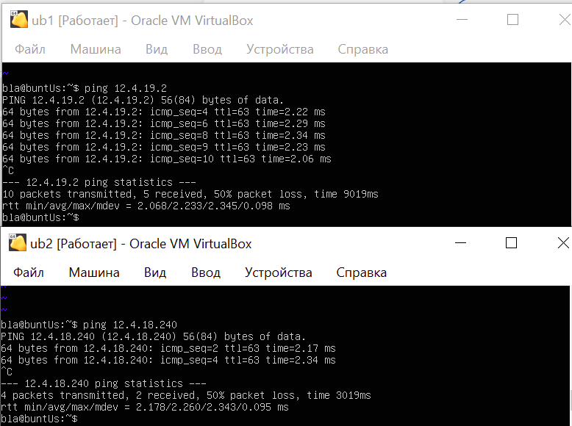

Рисунок 9. Ping между ub1 и ub2 после настройки сети для третьего задания
Далее на машинах были запущены скрипты для третьего задания. Получившиеся настройки для сети можно посмотреть в Рисунке 10.
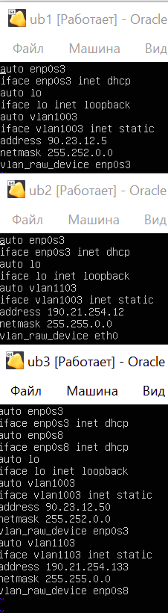

Рисунок 10. Начальная конфигурация сети для четвёртого задания

Исправим ошибки на второй машине, поменяем IP — адреса узлов по умолчанию для ub1 и ub2 и сделаем ping между ними. Результат ping можно посмотреть в Рисунке 11.

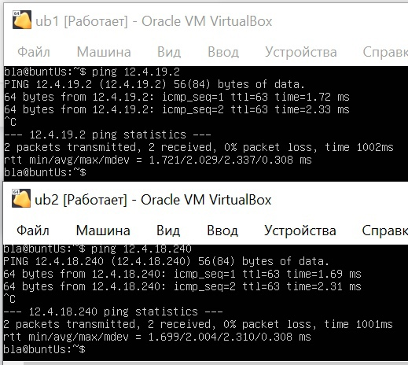

Рисунок 11. Ping между ub1 и ub2 после настройки сети для четвёртого задания

Ответы на контрольные вопросы.
1. Как настроить в Linux приём и передачу тэгированного трафика?
Ответ: можно настроить vlan на узлах сети(«навесить» vlan на какой-нибудь существующий порт)
2. Какие есть варианты разграничения компьютеров в сети?
Ответ: настроить на каждом узле права доступа; физически разделить подсети(проложить каналы связи, установить коммутаторы до каждого узла); логически разделить сеть(например, на коммутаторах настроить vlan)
3. Как выполняется маршрутизация между разными VLAN?
Ответ: запросы из конкретной подсети отправляются только на те порты, где настроен vlan этой подсети(к пакету добавляется информация о vlan id). На маршрутизаторе или коммуаторе можно насторить политику взаимодействия пользователей из разных подсетей(ну то есть раньше мы настраивали таблицы маршрутизации по ip-адресу, а теперь по vlan id)
4. Что такое VLAN? Для чего он нужен?
Ответ: виртуальной локальной сетью VLAN называется логическая группа узлов сети, трафик которой, в том числе и широковещательный, полностью изолирован от других узлов сети на канальном уровне. Нужен для логического разделения сети на подсети
5. На каких узлах может быть настроен VLAN?
Ответ: на всех узлах сети (компьютеры, маршрутизаторы, коммутаторы)
6. Как настроить обмен данными между разными подсетями?
Ответ: настроить на маршрутизаторах правила для пересылки теггированных пакетов

Выводы.
Были изучены процессы создания и настройки виртуальных локальных сетей VLAN, были получены навыки исправления ошибок в конфигурации сетей VLAN.

